การสำรวจและจัดเก็บข้อมูลผู้ประสบปัญหาทางสังคมรายครัวเรือน 1
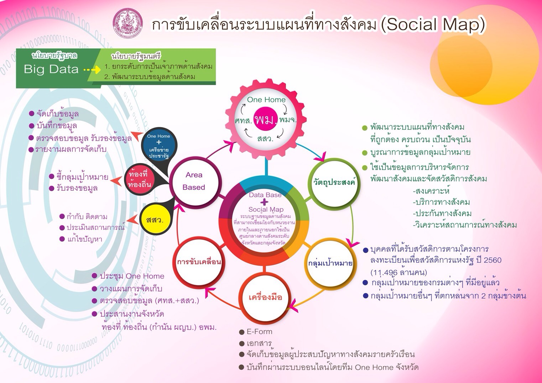

การสำรวจและจัดเก็บข้อมูลผู้ประสบปัญหาทางสังคมรายครัวเรือน 2
